Blog Dữ liệu lớn AWS

Đọc và ghi bảng Apache Iceberg với AWS Lake Formation chế độ truy cập kết hợp
bởi Aarthi Srinivasan và Parul Saxena | ngày 21/4/2025 | trong Amazon Athena , Amazon EMR , AWS Lake Formation , Cấp độ trung bình (200)

Các doanh nghiệp đang áp dụng định dạng bảng Apache Iceberg vì vô số lợi ích của nó. Các tính năng thu thập dữ liệu thay đổi (CDC), tuân thủ ACID và phát triển lược đồ phục vụ cho việc biểu diễn các tập dữ liệu lớn nhận được các bản ghi mới với tốc độ nhanh. Trong bài đăng trên blog trước đó , chúng tôi đã thảo luận về cách triển khai kiểm soát truy cập chi tiết trong Amazon EMR Serverless bằng AWS Lake Formation để đọc. Lake Formation giúp quản lý tập trung và mở rộng các quyền truy cập dữ liệu chi tiết và chia sẻ dữ liệu một cách tự tin trong và ngoài tổ chức của bạn.
Trong bài đăng này, chúng tôi sẽ trình bày cách sử dụng Lake Formation để truy cập đọc trong khi vẫn tiếp tục sử dụng các quyền dựa trên chính sách AWS Identity and Access Management (IAM) cho khối lượng công việc ghi cập nhật lược đồ và upsert (chèn và cập nhật kết hợp) bản ghi dữ liệu vào các bảng Iceberg. Các quyền bimodal là cần thiết để hỗ trợ các đường ống dữ liệu hiện có chỉ sử dụng các quyền dựa trên chính sách thùng IAM và Amazon Simple Storage Service (Amazon) S3 và để hỗ trợ các hoạt động bảng chưa có trong các công cụ phân tích . Quyền hai chiều đạt được bằng cách đăng ký vị trí dữ liệu Amazon S3 của bảng Iceberg với Lake Formation ở chế độ truy cập kết hợp . Chế độ truy cập kết hợp Lake Formation cho phép bạn đưa người dùng mới có quyền Lake Formation lên tàu để truy cập các bảng AWS Glue Data Catalog với sự gián đoạn tối thiểu đối với người dùng hiện tại dựa trên chính sách IAM. Với giải pháp này, các tổ chức có thể sử dụng các quyền Lake Formation để mở rộng quyền truy cập vào các bảng Iceberg hiện có của họ trong Amazon S3 cho các trình đọc mới. Bạn có thể mở rộng phương pháp luận sang các định dạng bảng mở khác, chẳng hạn như bảng Linux Foundation Delta Lake và bảng Apache Hudi.

Các trường hợp sử dụng chính cho chế độ truy cập kết hợp Lake Formation

Chế độ truy cập kết hợp Lake Formation hữu ích trong các trường hợp sử dụng sau:

- Tránh sao chép dữ liệu – Chế độ truy cập kết hợp giúp đưa người dùng mới có quyền Lake Formation vào các bảng Data Catalog hiện có. Ví dụ: bạn có thể bật một tập hợp con quyền truy cập dữ liệu (truy cập thô so với truy cập chi tiết) cho nhiều người dùng khác nhau, chẳng hạn như nhà khoa học dữ liệu và nhà phân tích dữ liệu, mà không cần tạo nhiều bản sao dữ liệu. Điều này cũng giúp duy trì một nguồn thông tin duy nhất về thông tin chi tiết về sản xuất và kinh doanh.

- Gián đoạn tối thiểu đối với quyền truy cập người dùng với chính sách IAM – Với chế độ truy cập kết hợp, bạn có thể thêm người dùng được quản lý Lake Formation mới với sự gián đoạn tối thiểu đối với quyền truy cập người dùng dựa trên chính sách IAM và Data Catalog hiện tại của bạn. Cả hai phương pháp truy cập có thể cùng tồn tại cho cùng một bảng danh mục, nhưng mỗi người dùng chỉ có thể có một chế độ quyền.

- Ghi bảng giao dịch – Một số thao tác ghi như chèn, cập nhật và xóa không được Amazon EMR for Lake Formation quản lý các bảng Iceberg hỗ trợ. Tham khảo mục Cân nhắc và hạn chế để biết thêm chi tiết. Mặc dù bạn có thể sử dụng quyền Lake Formation cho các thao tác đọc bảng Iceberg, nhưng bạn có thể quản lý các thao tác ghi với tư cách là chủ sở hữu bảng với quyền truy cập dựa trên chính sách IAM.

Tổng quan về giải pháp

Một ví dụ là Enterprise Corp có một số lượng lớn các bảng Iceberg dựa trên Amazon S3. Hiện tại, họ đang quản lý các bảng Iceberg theo cách thủ công bằng chính sách IAM, chính sách tài nguyên Data Catalog và quyền truy cập dựa trên chính sách thùng S3 trong tổ chức của họ. Họ muốn chia sẻ dữ liệu giao dịch của các bảng Iceberg giữa các nhóm khác nhau, chẳng hạn như các nhà phân tích dữ liệu và nhà khoa học dữ liệu, yêu cầu quyền truy cập đọc trên một số ngành kinh doanh. Trong khi vẫn duy trì quyền sở hữu các bản cập nhật của bảng cho nhóm duy nhất của họ, họ muốn cung cấp quyền truy cập đọc hạn chế vào một số cột nhất định trong các bảng của họ. Điều này đạt được bằng cách sử dụng tính năng chế độ truy cập kết hợp của Lake Formation.
Trong bài đăng này, chúng tôi ví dụ tình huống với một nhóm kỹ sư dữ liệu và một nhóm nhà phân tích dữ liệu mới. Nhóm kỹ sư dữ liệu sẽ dùng ứng dụng trích xuất, chuyển đổi và tải (ETL) sẽ xử lý dữ liệu thô để tạo và duy trì các bảng Iceberg. Nhóm nhà phân tích dữ liệu sẽ truy vấn các bảng để thu thập thông tin kinh doanh từ các bảng đó. Ứng dụng ETL sẽ sử dụng quyền truy cập dựa trên vai trò IAM vào bảng Iceberg và nhà phân tích dữ liệu nhận được quyền Lake Formation để truy vấn các bảng tương tự.

Giải pháp được thể hiện như trong sơ đồ:
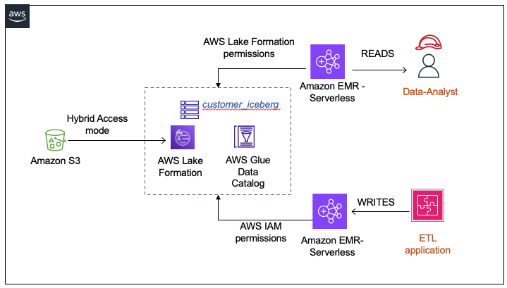
Để dễ minh họa, chúng tôi chỉ sử dụng một tài khoản AWS trong bài đăng này. Các trường hợp sử dụng doanh nghiệp thường có nhiều tài khoản hoặc yêu cầu truy cập liên tài khoản. Thiết lập bảng Iceberg, quyền Lake Formation và quyền dựa trên IAM tương tự nhau đối với các tình huống nhiều tài khoản và liên tài khoản.

Các bước cấp cao liên quan đến việc thiết lập quyền như sau:
- Đảm bảo rằng IAMAllowedPrincipals có Super quyền truy cập vào cơ sở dữ liệu và bảng trong Lake Formation. IAMAllowedPrincipals là một nhóm ảo đại diện cho bất kỳ quyền chính nào của IAM. Super Quyền truy cập vào nhóm ảo này là bắt buộc để đảm bảo rằng các quyền dựa trên chính sách IAM đối với bất kỳ quyền chính nào của IAM vẫn tiếp tục hoạt động.
- Đăng ký vị trí dữ liệu với Lake Formation ở chế độ truy cập kết hợp.
- Cấp quyền DATA LOCATION cho vai trò IAM quản lý bảng bằng các quyền dựa trên chính sách IAM. Nếu không có quyền DATA LOCATION, khối lượng công việc ghi sẽ không thành công. Kiểm tra quyền truy cập vào bảng bằng cách ghi các bản ghi mới vào bảng dưới dạng vai trò IAM.
- Thêm quyền bảng SELECT vào Data-Analyst vai trò trong Lake Formation.
- Chọn tham gia Data-Analyst bảng Iceberg, giúp cho quyền về Đội hình hồ có hiệu lực đối với nhà phân tích.
- Kiểm tra quyền truy cập vào bảng bằng Data-Analyst Cách chạy truy vấn SELECT trong Athena.
- Kiểm tra hoạt động ghi bảng bằng cách thêm bản ghi mới vào bảng bằng cách ETL-application-role sử dụng EMR Serverless.
- Đọc lại bản cập nhật mới nhất, như Data-Analyst.

Điều kiện tiên quyết

Bạn phải có những điều kiện tiên quyết sau:
- Tài khoản AWS có cấu hình quản trị viên Lake Formation. Tham khảo Quyền quản trị viên Data lake và Thiết lập AWS Lake Formation . Bạn cũng có thể tham khảo Simplify data access for your enterprise using Amazon SageMaker Lakehouse để thiết lập quản trị viên Lake Formation trong tài khoản AWS của bạn. Để dễ trình bày, chúng tôi đã sử dụng vai trò quản trị viên IAM được thêm vào làm quản trị viên Lake Formation.
- Một thùng S3 để lưu trữ dữ liệu và siêu dữ liệu mẫu của bảng Iceberg.
- Vai trò IAM để đăng ký vị trí Amazon S3 của bảng Iceberg với Lake Formation. Thực hiện theo chính sách và chi tiết chính sách tin cậy để tạo vai trò do người dùng xác định từ Yêu cầu đối với vai trò được sử dụng để đăng ký vị trí .
- Vai trò IAM có tên là ETL-application-role, sẽ là vai trò thời gian chạy để thực thi các tác vụ trong EMR Serverless. Chính sách tối thiểu bắt buộc được hiển thị trong đoạn mã sau. Thay thế vị trí dữ liệu Amazon S3 của bảng Iceberg, tên cơ sở dữ liệu và ID khóa AWS Key Management Service (AWS KMS) bằng ID của riêng bạn. Để biết thêm chi tiết về thiết lập vai trò, hãy tham khảo Vai trò thời gian chạy tác vụ cho Amazon EMR Serverless . Vai trò này có thể chèn, cập nhật và xóa dữ liệu trong bảng.
{
"Version": "2012-10-17",
"Statement": [
{
"Sid": "IcebergDataAccessInS3",
"Effect": "Allow",
"Action": [
"s3:ListBucket",
"s3:GetBucketLocation",
"s3:ListAllMyBuckets",
"s3:Get*",
"s3:Put*",
"s3:Delete*"
],
"Resource": [
"arn:aws:s3:::your-iceberg-data-bucket-name",
"arn:aws:s3:::your-iceberg-data-bucket-name/*"
]
},
{
"Sid": "GlueCatalogApiPermissions",
"Effect": "Allow",
"Action": [
"glue:*"
],
"Resource": [
"arn:aws:glue:your-Region:account-id:catalog",
"arn:aws:glue:your-Region:account-id:database/iceberg-database-name",
"arn:aws:glue:your-Region:account-id:database/default",
"arn:aws:glue:your-Region:account-id:table/*/*"
]
},
{
"Sid": "KmsKeyPermissions",
"Effect": "Allow",
"Action": [
"kms:Encrypt",
"kms:Decrypt",
"kms:ReEncrypt*",
"kms:GenerateDataKey",
"kms:DescribeKey",
"kms:ListKeys",
"kms:ListAliases"
],
"Resource": [
"arn:aws:kms:your-Region:account-id:key/your-key-id"
]
}
]
}
- Thêm chính sách tin cậy sau vào vai trò:
{
"Version": "2012-10-17",
"Statement": [
{
"Effect": "Allow",
"Principal": {
"Service": "emr-serverless.amazonaws.com"
},
"Action": "sts:AssumeRole"
}
]
}
- Vai trò IAM có tên là Data-Analyst, để biểu diễn quyền truy cập của nhà phân tích dữ liệu. Sử dụng chính sách sau để tạo vai trò. Ngoài ra, hãy đính kèm chính sách do AWS quản lý arn:aws:iam::aws:policy/AmazonAthenaFullAccess vào vai trò để cho phép truy vấn bảng Iceberg bằng Amazon Athena . Tham khảo Quyền của kỹ sư dữ liệu để biết thêm chi tiết về vai trò này.
{
"Version": "2012-10-17",
"Statement": [
{
"Sid": "LFBasicUser",
"Effect": "Allow",
"Action": [
"glue:GetCatalog",
"glue:GetCatalogs",
"glue:GetTable",
"glue:GetTables",
"glue:GetTableVersion",
"glue:GetTableVersions",
"glue:GetDatabase",
"glue:GetDatabases",
"glue:GetPartition",
"glue:GetPartitions",
"lakeformation:GetDataAccess"
],
"Resource": "*"
},
{
"Sid": "AthenaResultsBucket",
"Effect": "Allow",
"Action": [
"s3:ListBucket",
"s3:GetBucketLocation",
"s3:Put*",
"s3:Get*",
"s3:Delete*"
],
"Resource": [
"arn:aws:s3:::your-bucket-name-prefix",
"arn:aws:s3:::your-bucket-name-prefix/*"
]
}
]
}
- Thêm chính sách tin cậy sau vào vai trò:
{
"Version": "2012-10-17",
"Statement": [
{
"Effect": "Allow",
"Principal": {
"AWS": "arn:aws:iam::<your_account_id>:root"
},
"Action": "sts:AssumeRole"
}
]
}

Tạo bảng Iceberg

Thực hiện các bước sau để tạo bảng Iceberg:
- Đăng nhập vào bảng điều khiển Lake Formation với vai trò quản trị viên.
- Trong ngăn điều hướng bên dưới Danh mục dữ liệu , hãy chọn Cơ sở dữ liệu .
- Từ menu thả xuống Create , hãy tạo một cơ sở dữ liệu có tên là iceberg_db. Bạn có thể để trống thuộc tính vị trí Amazon S3 cho cơ sở dữ liệu.
- Trên bảng điều khiển Athena, hãy chạy các truy vấn được cung cấp sau. Các truy vấn thực hiện các thao tác sau:
- Tạo một bảng có tên là customer_csv, trỏ tới customer tập dữ liệu trong thùng S3 công khai.
- Tạo một bảng Iceberg có tên là customer_iceberg, trỏ đến vị trí thùng S3 của bạn để lưu trữ dữ liệu và siêu dữ liệu của bảng Iceberg.
- Chèn dữ liệu từ bảng CSV vào bảng Iceberg.
CREATE EXTERNAL TABLE `iceberg_db`.`customer_csv`(
`c_customer_sk` int,
`c_customer_id` string,
`c_current_cdemo_sk` int,
`c_current_hdemo_sk` int,
`c_current_addr_sk` int,
`c_first_shipto_date_sk` int,
`c_first_sales_date_sk` int,
`c_salutation` string,
`c_first_name` string,
`c_last_name` string,
`c_preferred_cust_flag` string,
`c_birth_day` int,
`c_birth_month` int,
`c_birth_year` int,
`c_birth_country` string,
`c_login` string,
`c_email_address` string,
`c_last_review_date` string)
ROW FORMAT DELIMITED
FIELDS TERMINATED BY '|'
STORED AS INPUTFORMAT
'org.apache.hadoop.mapred.TextInputFormat'
OUTPUTFORMAT
'org.apache.hadoop.hive.ql.io.HiveIgnoreKeyTextOutputFormat'
LOCATION
' s3://redshift-downloads/TPC-DS/2.13/10GB/customer/'
TBLPROPERTIES (
'classification'='csv');

SELECT * FROM customer_csv LIMIT 5; //verifies table data

CREATE TABLE IF NOT EXISTS iceberg_db.customer_iceberg (
c_customer_sk int,
c_customer_id string,
c_current_cdemo_sk int,
c_current_hdemo_sk int,
c_current_addr_sk int,
c_first_shipto_date_sk int,
c_first_sales_date_sk int,
c_salutation string,
c_first_name string,
c_last_name string,
c_preferred_cust_flag string,
c_birth_day int,
c_birth_month int,
c_birth_year int,
c_birth_country string,
c_login string,
c_email_address string,
c_last_review_date string
)
LOCATION 's3://your-iceberg-data-bucket-name/path/'
TBLPROPERTIES ( 'table_type' = 'ICEBERG' );

INSERT INTO customer_iceberg
SELECT *
FROM customer_csv;
SELECT * FROM customer_iceberg LIMIT 5; //verifies table data

Thiết lập bảng Iceberg như một tài nguyên chế độ truy cập kết hợp

Hoàn tất các bước sau để thiết lập vị trí dữ liệu Amazon S3 của bảng Iceberg dưới dạng chế độ truy cập kết hợp trong Lake Formation:
- Đăng ký vị trí bàn của bạn với Lake Formation:
- Đăng nhập vào bảng điều khiển Lake Formation với tư cách là quản trị viên hồ dữ liệu.
- Trong ngăn điều hướng, chọn Vị trí Data lake .
- Đối với đường dẫn Amazon S3, hãy cung cấp tiền tố S3 của vị trí bảng Iceberg chứa cả dữ liệu và siêu dữ liệu của bảng.
- Đối với vai trò IAM, hãy cung cấp vai trò do người dùng xác định có quyền đối với vị trí Amazon S3 của bảng Iceberg và vai trò mà bạn đã tạo theo các điều kiện tiên quyết. Để biết thêm chi tiết, hãy tham khảo mục Đăng ký vị trí Amazon S3 .
- Đối với chế độ Quyền, hãy chọn chế độ truy cập Kết hợp .
- Chọn Đăng ký vị trí để đăng ký vị trí Amazon S3 của bảng Iceberg với Lake Formation.
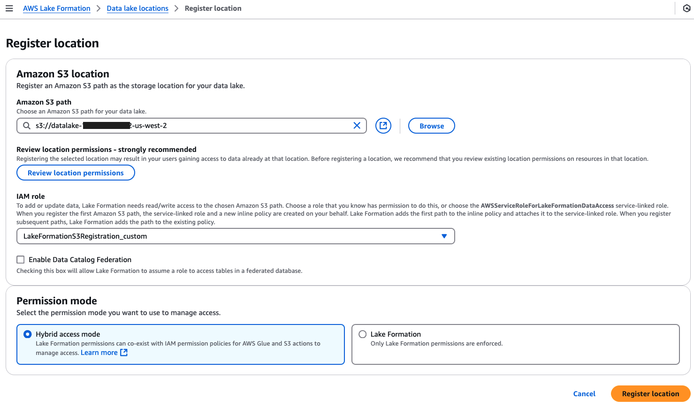
- Thêm quyền vị trí dữ liệu vào ETL-application-role:
- Trong ngăn điều hướng, chọn Vị trí dữ liệu .
- Đối với người dùng và vai trò IAM, hãy chọn ETL-application-role.
- Đối với Vị trí lưu trữ, hãy cung cấp tiền tố S3 của bảng Iceberg.
- Chọn Grant .
Quyền vị trí dữ liệu chỉ được yêu cầu cho các hoạt động ghi vào vị trí bảng Iceberg nếu tiền tố S3 của bảng Iceberg là vị trí con của thuộc tính vị trí Amazon S3 của cơ sở dữ liệu.
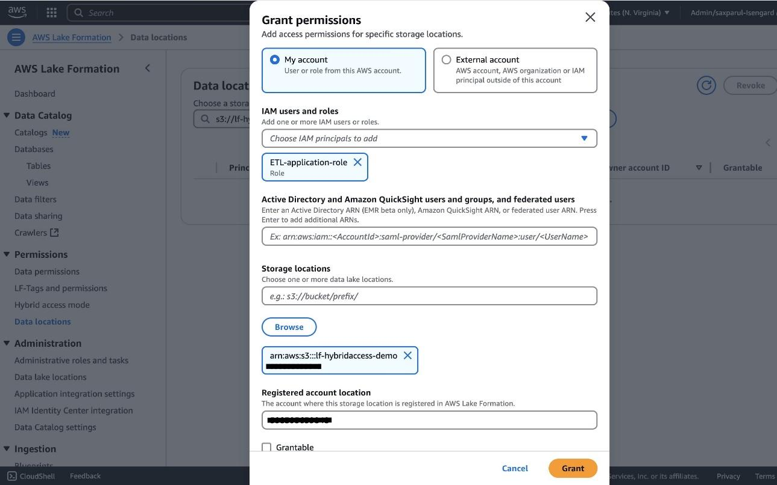
- Cấp quyền truy cập Super vào cơ sở dữ liệu và bảng Iceberg để IAMAllowedPrincipals:
- Trong ngăn điều hướng, chọn Quyền dữ liệu .
- Chọn người dùng và vai trò IAM và chọn IAMAllowedPrincipals.
- Đối với Thẻ LF hoặc tài nguyên danh mục, hãy chọn tài nguyên Danh mục dữ liệu có tên .
- Trong Cơ sở dữ liệu, hãy chọn tên cơ sở dữ liệu của bảng Iceberg.
- Trong Quyền cơ sở dữ liệu, chọn Siêu .
- Chọn Grant .
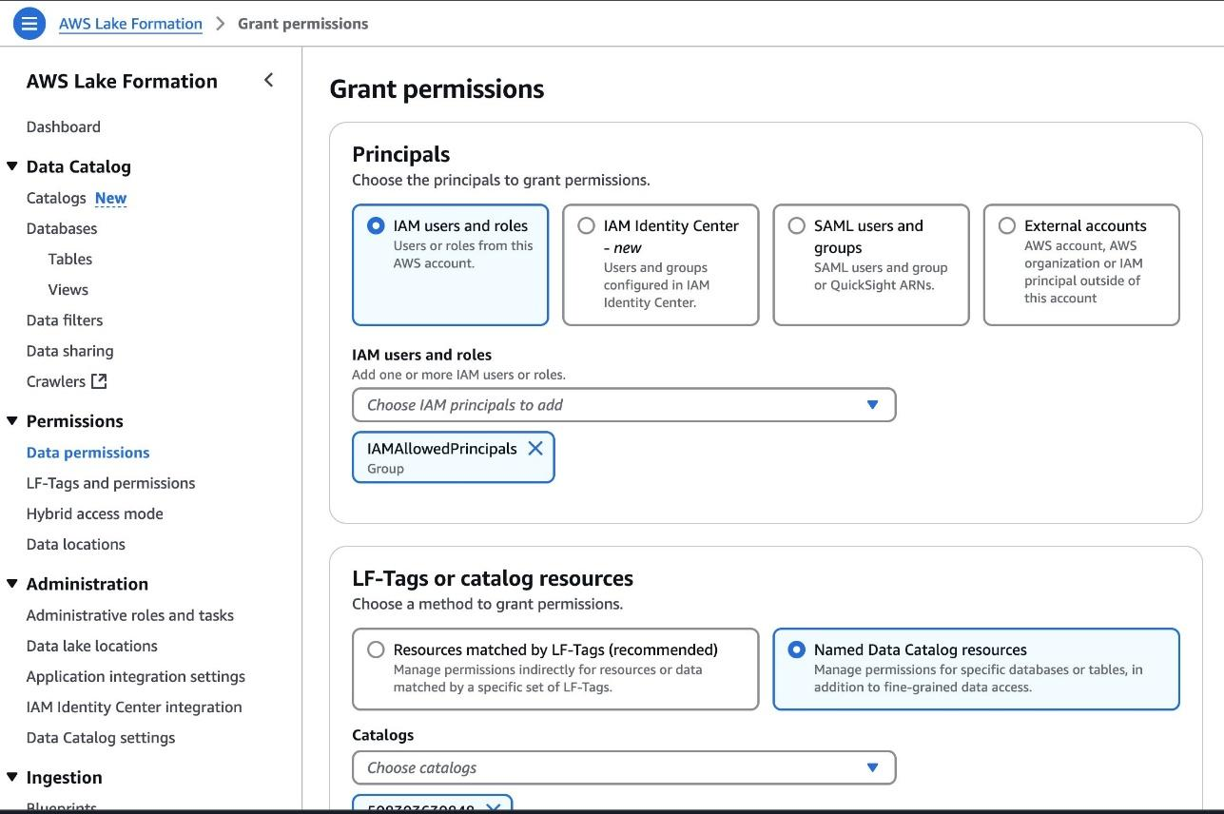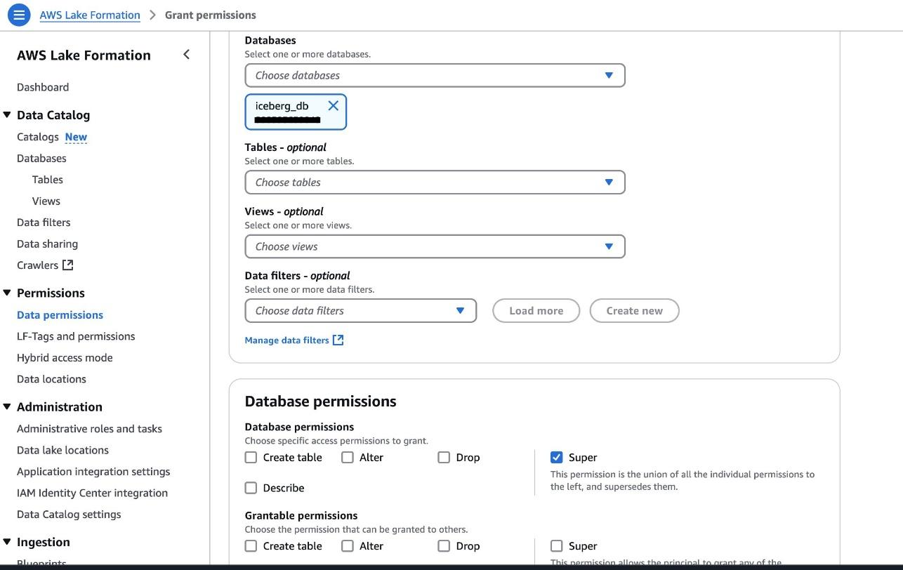
- Lặp lại các bước trước đó và đối với Bảng – tùy chọn, hãy chọn bảng Iceberg.
- Trong Quyền bảng, chọn Siêu .
- Chọn Grant .
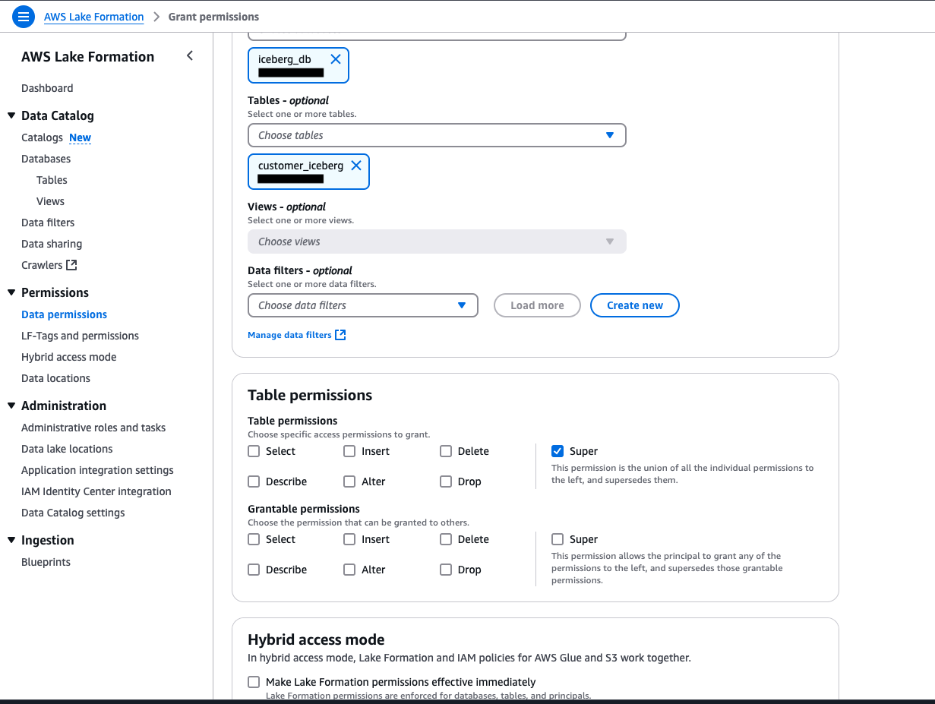
- Thêm quyền cơ sở dữ liệu và bảng vào vai trò Data-Analyst :
  - Lặp lại các bước ở Bước 3 để cấp quyền cho vai trò Data-Analyst, một lần cho quyền cấp cơ sở dữ liệu và một lần cho quyền cấp bảng.
  - Chọn quyền Mô tả cho cơ sở dữ liệu Iceberg.
  - Chọn quyền Chọn cho bảng Iceberg.
  - Trong chế độ truy cập kết hợp , hãy chọn Cho phép thành lập hồ có hiệu lực ngay lập tức .
  - Chọn Grant .
Các ảnh chụp màn hình sau đây hiển thị các quyền cơ sở dữ liệu cho Data-Analyst.
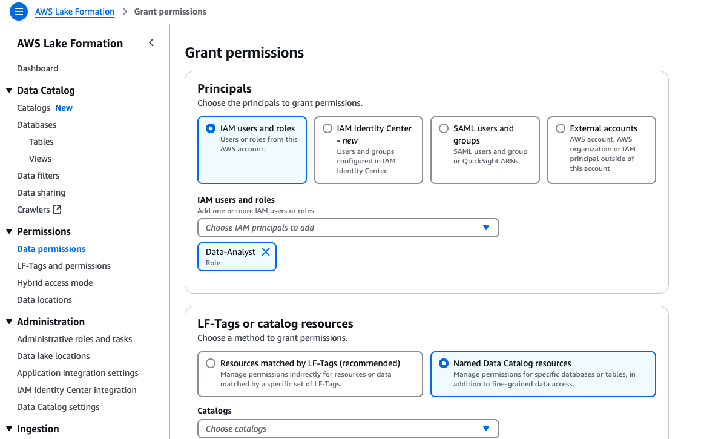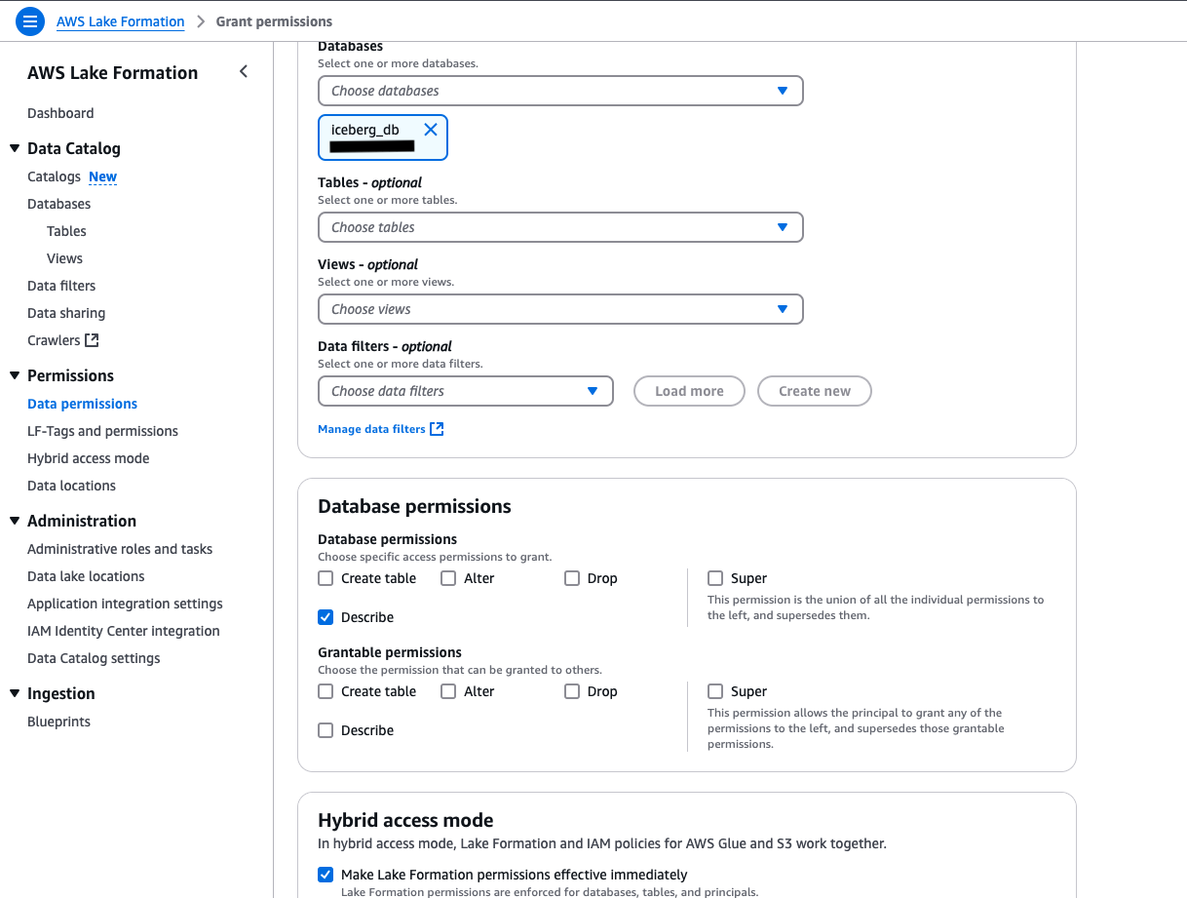
Các ảnh chụp màn hình sau đây hiển thị các quyền của bảng cho Data-Analyst.
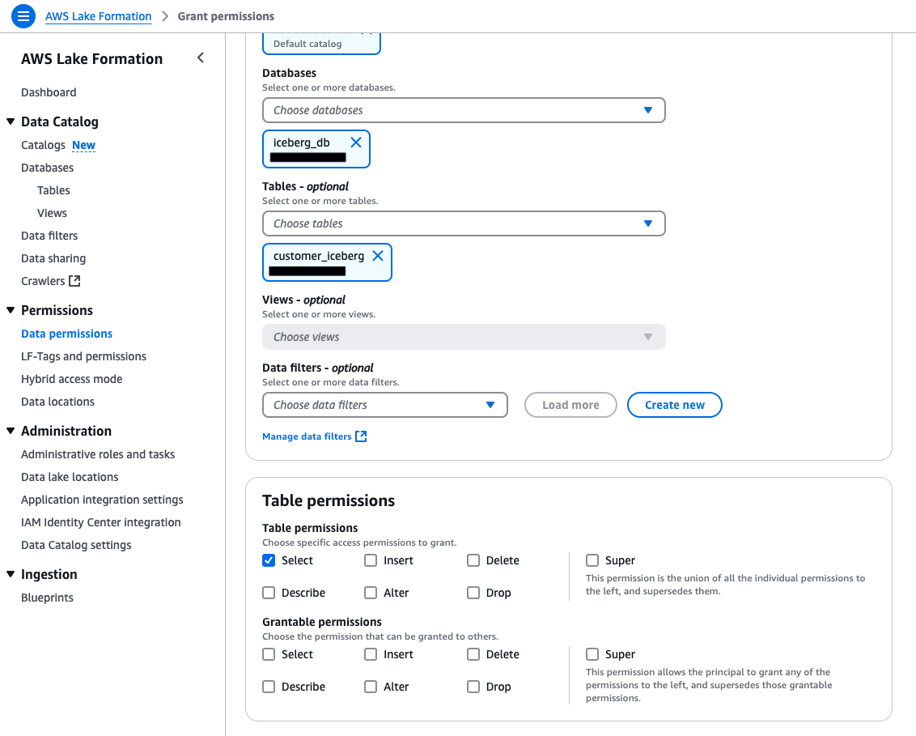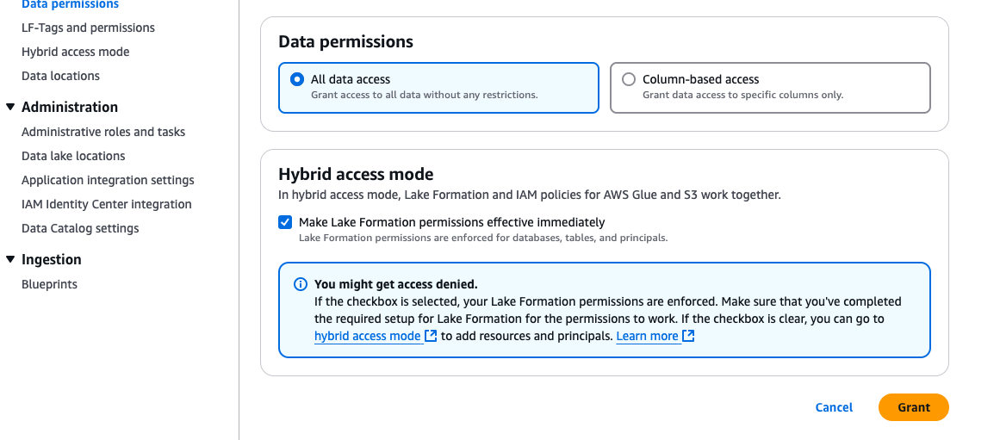
- Xác minh quyền của Lake Formation trên bảng Iceberg và cơ sở dữ liệu cho cả hai Data-Analystvà IAMAllowedPrincipals:
  - Trong ngăn điều hướng, chọn Quyền dữ liệu.
  - Lọc theo Table= customer_iceberg.
Bạn sẽ thấy IAMAllowedPrincipalscó quyền Tất cả và Data-Analyst có quyền Chọn.
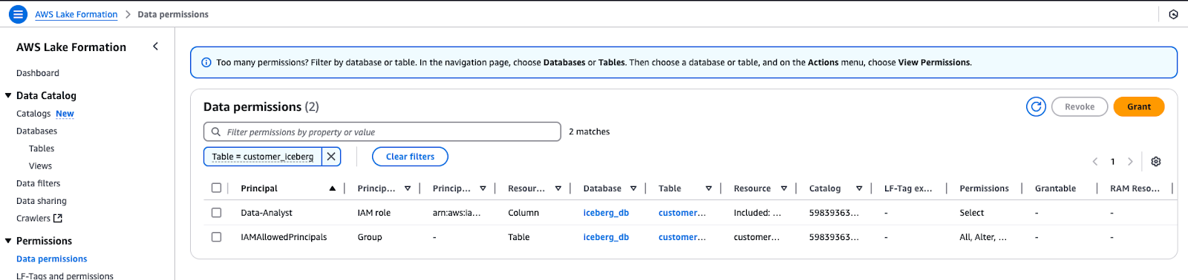
  - Tương tự như vậy, hãy xác minh quyền cho cơ sở dữ liệu bằng cách lọc database=iceberg_db.
Bạn sẽ thấy IAMAllowedPrincipals với quyền Tất cả Data-Analyst và quyền Mô tả .
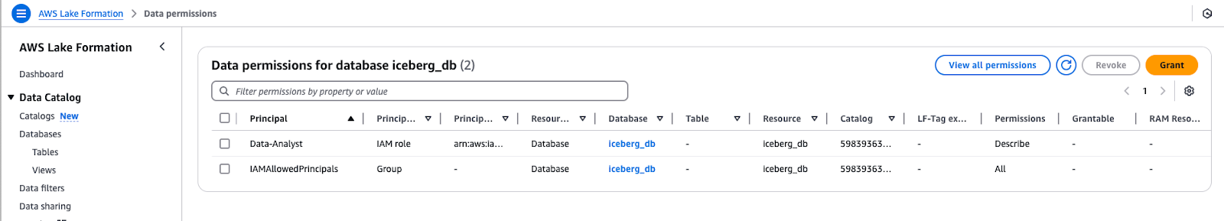
- Xác minh sự lựa chọn tham gia của Lake Formation cho Data-Analyst:
  - Trong ngăn điều hướng, chọn Chế độ truy cập kết hợp .
Bạn sẽ thấy Data-Analyst tùy chọn cho cả quyền cấp cơ sở dữ liệu và cấp bảng.
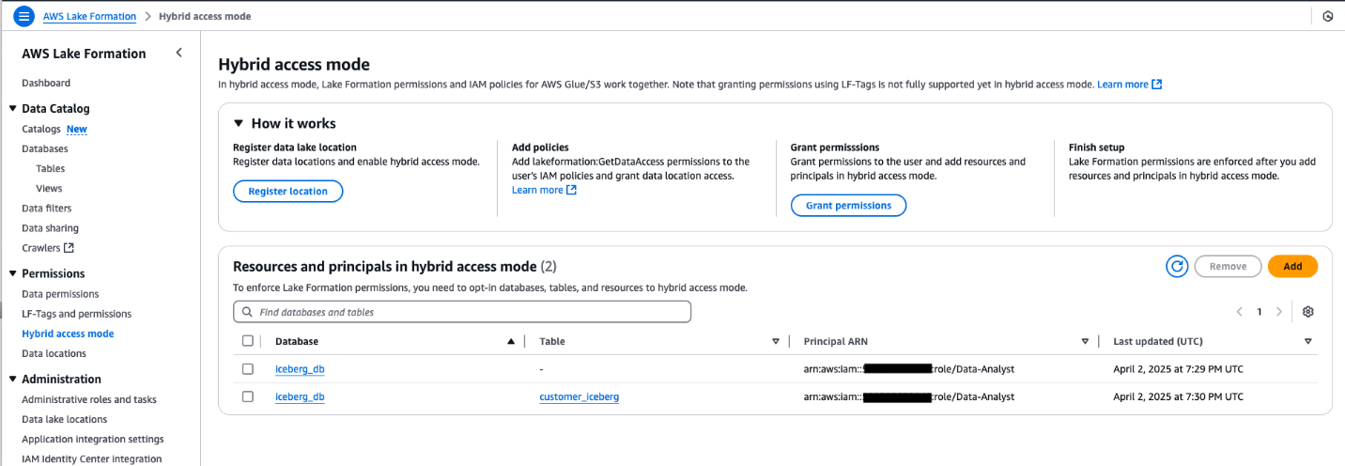

Truy vấn bảng với vai trò là Nhà phân tích dữ liệu trong Athena
Khi bạn đăng nhập vào AWS Management Console với tư cách là quản trị viên, hãy thiết lập thùng kết quả truy vấn Athena :
- Trên thanh điều hướng bảng điều khiển, hãy chọn tên người dùng của bạn.
- Chọn Chuyển vai trò để chuyển sang Data-Analystvai trò khác.
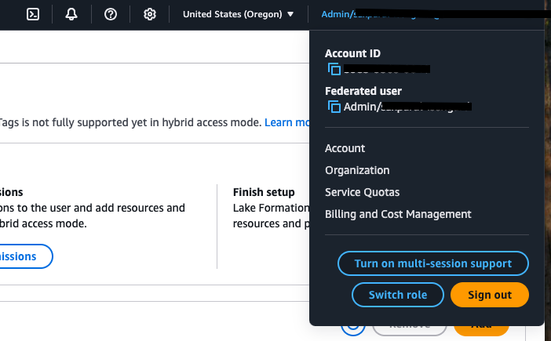
- Nhập ID tài khoản, tên vai trò IAM ( Data-Analyst) và chọn Chuyển vai trò .
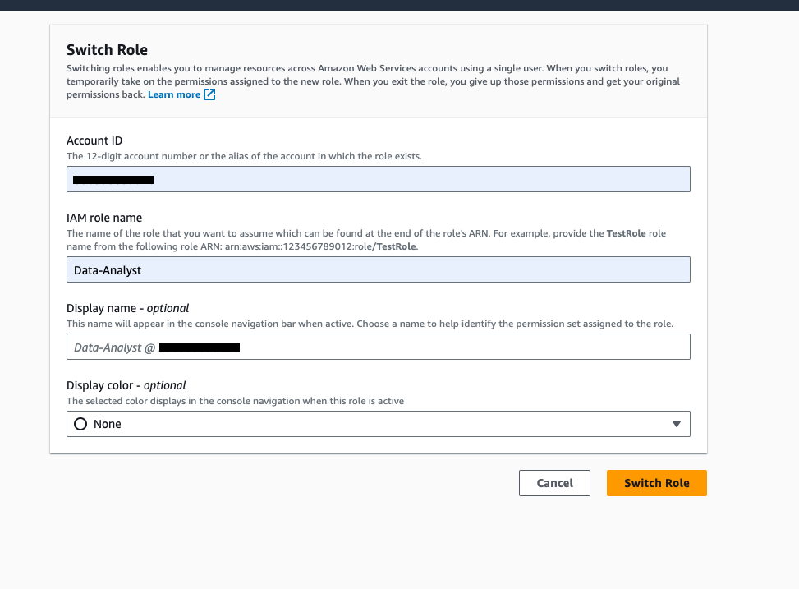
- Bây giờ bạn đã đăng nhập với Data-Analystvai trò đó, hãy mở bảng điều khiển Athena và thiết lập thùng chứa kết quả truy vấn Athena .
- Chạy truy vấn sau để đọc bảng Iceberg. Điều này xác minh quyền Select được cấp cho Data-Analystvai trò trong Lake Formation.
SELECT * FROM "iceberg_db"."customer_iceberg"
WHERE c_customer_sk = 247
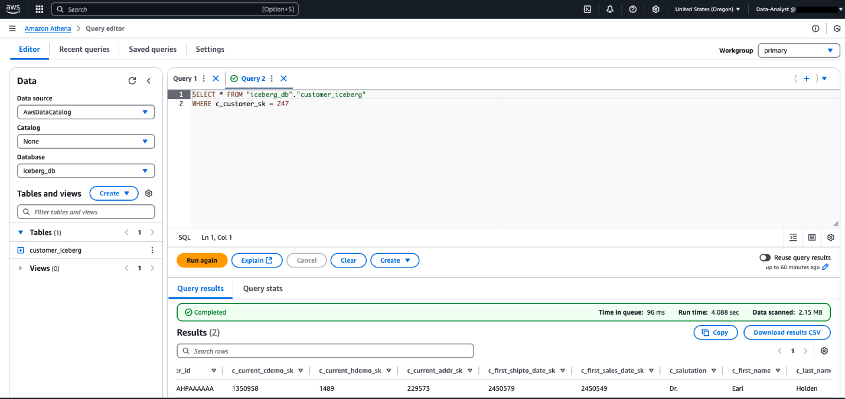

Upsert dữ liệu dưới dạng ETL-application-role sử dụng Amazon EMR

Để upsert dữ liệu vào các bảng Iceberg được Lake Formation hỗ trợ, chúng tôi sẽ sử dụng Amazon EMR Studio , đây là một môi trường phát triển tích hợp (IDE) giúp các nhà khoa học dữ liệu và kỹ sư dữ liệu dễ dàng phát triển, trực quan hóa và gỡ lỗi các ứng dụng khoa học dữ liệu và kỹ thuật dữ liệu được viết bằng R, Python, Scala và PySpark. EMR Studio sẽ là IDE dựa trên web của chúng tôi để chạy sổ ghi chép và chúng tôi sẽ sử dụng EMR Serverless làm công cụ tính toán. EMR Serverless là tùy chọn triển khai cho Amazon EMR cung cấp môi trường thời gian chạy không có máy chủ. Để biết các bước chạy sổ ghi chép tương tác, hãy xem Gửi lệnh chạy công việc hoặc khối lượng công việc tương tác .
- Đăng xuất khỏi bảng điều khiển AWS Data-Analyst và đăng nhập lại hoặc chuyển người dùng sang quản trị viên.
- Trên bảng điều khiển Amazon EMR, chọn EMR Serverless trong ngăn điều hướng.
- Chọn Bắt đầu .
- Đối với người dùng lần đầu, Amazon EMR cho phép tạo EMR Studio mà không cần đám mây riêng ảo (VPC). Tạo ứng dụng EMR Serverless như sau:
  - Cung cấp tên cho ứng dụng EMR Serverless, chẳng hạn như DemoHybridAccess.
  - Trong Thiết lập ứng dụng, chọn Sử dụng cài đặt mặc định cho khối lượng công việc tương tác .
  - Chọn Tạo và bắt đầu ứng dụng .
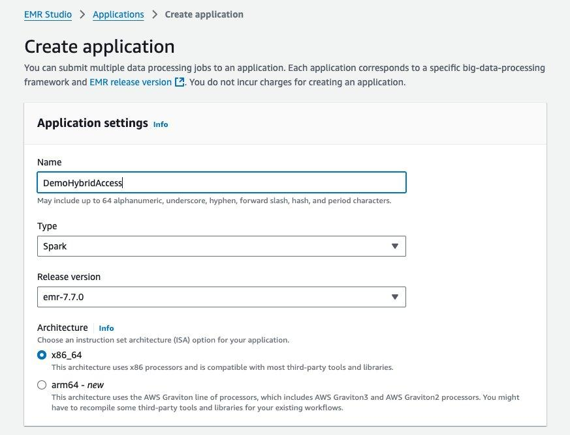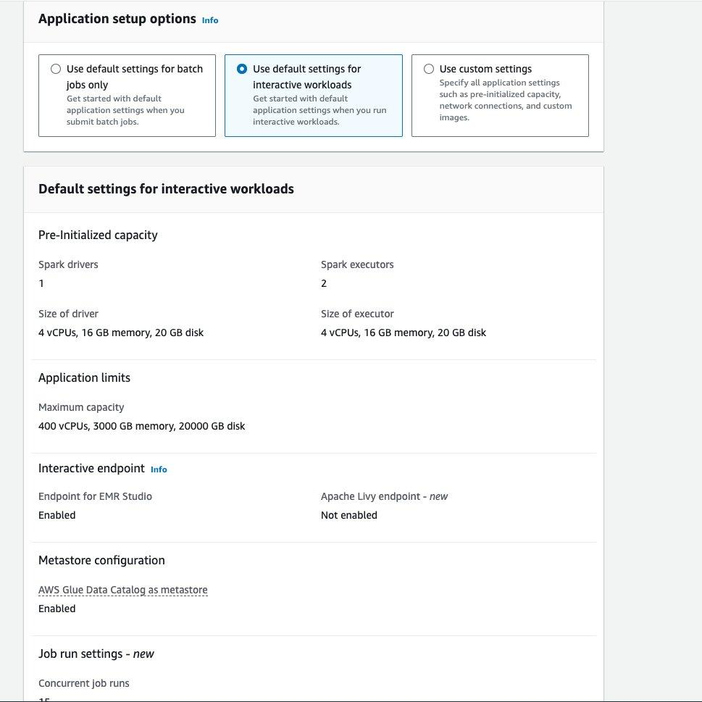
Bước tiếp theo là tạo EMR Studio.
- Trên bảng điều khiển Amazon EMR, chọn Studio trong EMR Studio trong ngăn điều hướng.
- Chọn Tạo Studio .
- Chọn khối lượng công việc tương tác .
- Bạn sẽ thấy một phần mặc định được điền sẵn. Giữ nguyên các thiết lập mặc định này và chọn Create Studio và khởi chạy Workspace .
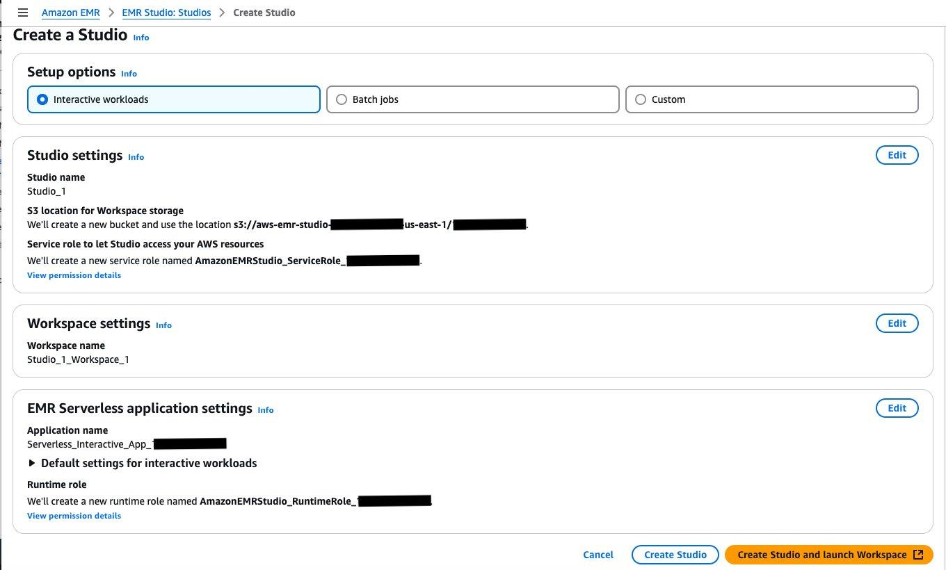
- Sau khi không gian làm việc được khởi chạy, hãy đính kèm ứng dụng EMR Serverless đã tạo trước đó và chọn ETL-application-role làm vai trò thời gian chạy trong Compute .
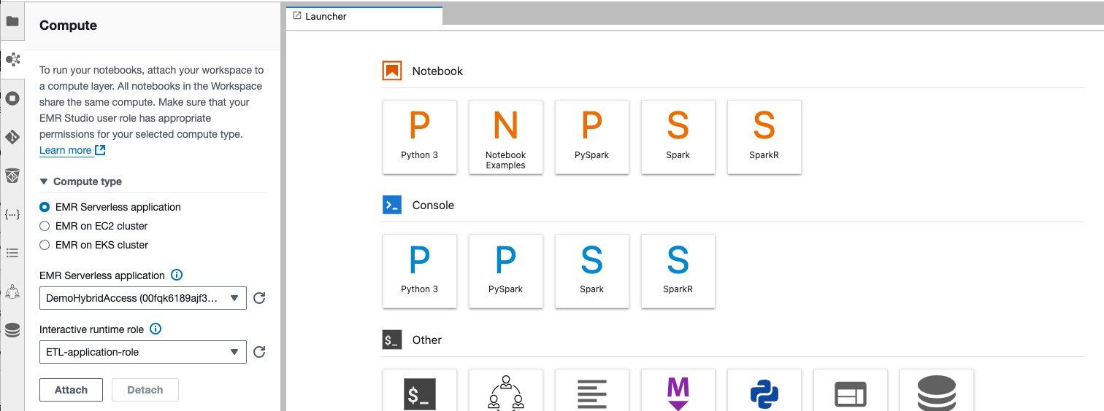
- Tải xuống sổ ghi chép Iceberg-hybridaccess_final.ipynb và tải lên không gian làm việc EMR Studio.
Sổ tay này cấu hình các thuộc tính metastore để làm việc với các bảng Iceberg. (Để biết thêm chi tiết, hãy xem Sử dụng Apache Iceberg với EMR Serverless .) Sau đó, nó thực hiện các thao tác chèn, cập nhật và xóa trong bảng Iceberg. Nó cũng xác minh xem các thao tác có thành công hay không bằng cách đọc dữ liệu mới được thêm vào.
- Chọn PySpark làm hạt nhân và thực thi từng ô trong sổ ghi chép bằng cách chọn biểu tượng chạy.
Tham khảo mục Gửi lệnh chạy công việc hoặc khối lượng công việc tương tác để biết thêm chi tiết về cách chạy sổ ghi chép tương tác.
Ảnh chụp màn hình sau đây cho thấy thao tác chèn bảng Iceberg đã hoàn tất thành công.
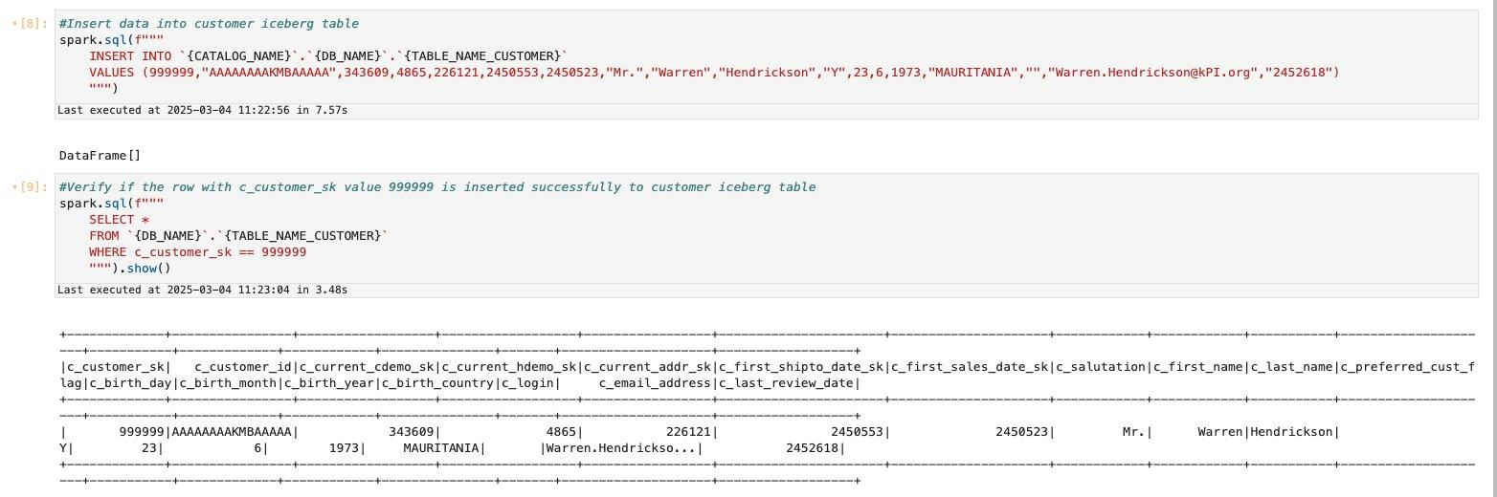
Ảnh chụp màn hình sau đây minh họa việc chạy câu lệnh cập nhật trên bảng Iceberg trong sổ ghi chép.
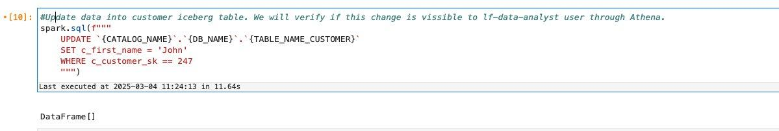
Ảnh chụp màn hình sau đây cho thấy thao tác xóa bảng Iceberg đã hoàn tất thành công.
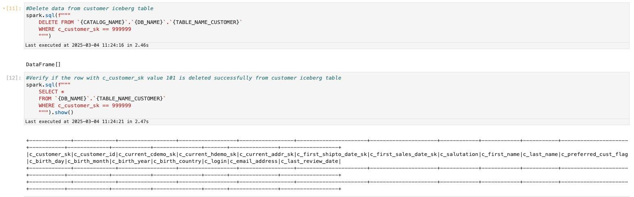

Truy vấn lại bảng với tư cách là Data-Analyst bằng cách sử dụng Athena

Hoàn thành các bước sau:
- Chuyển vai trò của bạn Data-Analystsang bảng điều khiển AWS.
- Chạy truy vấn sau trên bảng Iceberg và đọc hàng đã được cụm EMR cập nhật:
SELECT * FROM "iceberg_db"."customer_iceberg"
WHERE c_customer_sk = 247
Ảnh chụp màn hình sau đây cho thấy kết quả. Như chúng ta có thể thấy, cột 'c_first_name' được cập nhật với giá trị mới.
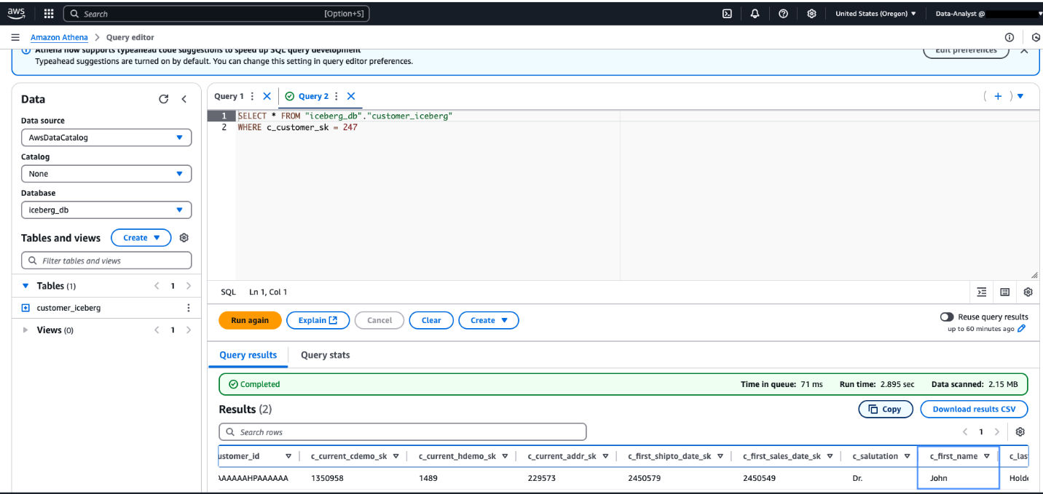

Dọn dẹp

Để tránh phát sinh chi phí, hãy dọn dẹp các tài nguyên bạn đã sử dụng cho bài đăng này:
- Thu hồi quyền thành lập hồ và lựa chọn chế độ truy cập kết hợp được cấp cho Data-Analyst vai trò và IAMAllowedPrincipals.
- Thu hồi việc đăng ký nhóm S3 vào Lake Formation.
- Xóa kết quả truy vấn Athena khỏi thùng S3 của bạn.
- Xóa tài nguyên EMR Serverless.
- Xóa Data-Analyst vai trò và ETL-application-role khỏi IAM.

Phần kết luận

Trong bài đăng này, chúng tôi đã trình bày cách mở rộng việc áp dụng và sử dụng các bảng Iceberg bằng cách sử dụng quyền Lake Formation cho khối lượng công việc đọc, đồng thời duy trì toàn quyền kiểm soát lược đồ bảng và cập nhật dữ liệu thông qua quyền dựa trên chính sách IAM cho chủ sở hữu bảng. Phương pháp này cũng áp dụng cho các định dạng bảng mở khác và các bảng Data Catalog chuẩn, nhưng cấu hình Apache Spark cho từng định dạng bảng mở sẽ khác nhau.
Chế độ truy cập kết hợp trong Lake Formation là một tùy chọn bạn có thể sử dụng để áp dụng dần dần các quyền của Lake Formation và mở rộng các trường hợp sử dụng hỗ trợ các quyền của Lake Formation trong khi sử dụng các quyền dựa trên IAM cho các trường hợp sử dụng không hỗ trợ. Chúng tôi khuyến khích bạn thử thiết lập này trong môi trường của mình. Vui lòng chia sẻ phản hồi và bất kỳ chủ đề bổ sung nào bạn muốn xem trong phần bình luận.

